Смирнова Анжелика Георгиевна
ГБПОУ Самарской области «Сызранский колледж искусств и культуры
им. О.Н. Носцовой»
Преподаватель

Открытый урок по учебной дисциплине
МДК 02.01.01. «Технология исполнения изделий прикладного творчества и декоративного искусства»
Тема урока:
«Сызранская архитектура в декоративной росписи»
Цель:
- Дать понятия об элементе «Архитектура», в декоративной росписи, обобщив знания студентов.
Задачи:
- вспомнить виды и техники декоративной росписи в которых используются архитектурные элементы.
- познакомить с известными памятниками архитектуры города Сызрани,
- способствовать развитию познавательной активности с помощью проблемных ситуаций и практической деятельности,
- создать условия для развития коммуникативно-творческой способности, креативного мышления.
- содействовать художественному воспитанию.
Тип: комбинированный (проверка знаний, усвоение новых).
Вид: урок учебно-познавательной деятельности.
Метод: интерактивный (объяснительно-иллюстративный, демонстрационный, проблемно-развивающий, алгоритмический).
КМО: компьютер, изделия декоративно-прикладного искусства, выполненные студентами и педагога колледжа искусств, презентация проекта, инструкции по безопасности работы и пр.
Ход урока:
Сегодня мы с вами рассмотрим еще один элемент в декоративной росписи – элемент архитектуры.
Архитектура – это
Архитектура представлена в городецкой росписи. Здесь большая часть сюжетов включает в себя элементы архитектуры: дома, постройки, интерьеры.
В борецкой росписи архитектурные элементы не столь популярны, но встречаются. Как в мезенской и полхов-майданской росписях.
В отличии от росписей в лаковой миниатюрной росписи архитектура один из основных элементов. В современной сувенирной промышленности распространены работы, построенные на использовании только архитектуры городов и поселений.
Кто скажет, чем отличается архитектурный элемент в декоративной росписи от архитектуре в станковой живопись? (Ответ: отсутствием перспективы или обратной перспективой, плоскостным рисунком, декором цвета и формы, локальным цветом).
Сегодня мы рассмотрим новое для нашего города искусство декоративной росписи по дереву гуашью и его элемент – архитектуру.
На предыдущих уроках мы говорили о том, что многие промыслы в нашей стране основывались на иконописных мастерских (например, Палех). И в Сызрани и Сызранском районе к концу 18 века сформировалось несколько мастерских в которых работало долее 70 иконописцев. И если иконописные мастерские Палеха были переведены в разряд художественных. То в Сызрани в начале 30-х годов 20 века иконописцы подверглись репрессиям и данный вид промысла исчез. Только в начале 90-х годов началось возрождение иконописного ремесла, возродилась мастерская Бочкаревых.
В это же время в нашем городе начинает работать мастер-миниатюрист Елена Николаевна Казакова. Глубоко изучая особенности сызранской иконописной школы она интерпретирует, миниатюру Холуя и вносит в нее особенности письма характерные для нашего города. В сюжет декоративных работ включаются элементы сызранской архитектуры, обязательным элементом становится вода, символизирующая Волгу, фигуры людей одеваются в традиционную одежду народов, проживающих на нашей территории, темой работ становятся праздники и сюжеты их жизни жителей Сызрани, вырабатывается свой стандарт качества и цвета.
Выпускники Е.Н. Казаковой получив образование возвращаются в наш город и обучают декоративной росписи гуашью учеников студий, кружков, школ искусств. В 2005 году открылось отделение в Колледже искусств и сегодня мы говорим о становлении нового вида – сызранской росписи.
Наш город дает много возможностей художнику для создания произведений искусства.
«В настоящее время Сызрань представляет собой хорошо сохранившийся купеческий волжский город XIX века, отличающийся удивительным ощущением неспешности, основательности, а порой и вовсе остановившегося времени. Город основан в 1683 году по указу царей Петра и Иоанна Алексеевичей воеводой Григорием Козловским как военная крепость. Закладка города была вызвана необходимостью обеспечивать безопасность торгового пути между северными и южными областями государства». (По материалам сайта Министерства спорта, туризма и молодежной политики Самарской области).
212 зданий и сооружений в Сызрани охраняются государством как памятники истории, культуры и архитектуры – рекордный показатель для подобного города. Исторический центр Сызрани образует единый градостроительный ансамбль, сердцем которого является кремль. Здесь колоритно представлена своеобразная архитектура малоэтажных зданий начала XX века, а перспектива их замкнута выразительным силуэтом памятника архитектуры XVII столетия – Спасской башни кремля.
Кто знает здания, относящиеся к памятникам культуры?
Сегодня мы познакомимся с некоторыми памятниками культуры и другими памятными местами Сызрани, которые могут быть использованы при создании творческой работы в стиле сызранской росписи.
Сызранский кремль – одна из главных достопримечательностей города. В его мемориальной зоне, помимо Спасской башни, расположены Христорождественский собор, Казанский кафедральный собор с колокольней и другие исторические здания. Одним из первых указов царя Петра I было укрепление стратегических пунктов на Волге. "Слабым местом" южной оконечности Самарской луки была Сызрань, часто подвергающаяся нападениям кочевых народов. В 1683 году, под руководством воеводы Г.А.Козловского началось строительство крепости. От Сызранского кремля, стоявшего на Кремлевском холме на стрелке Волги, Сызранки и Крымзы, изначально деревянного и имевшего четыре деревянных и одну каменную башню, сохранилась каменная Спасская башня, воздвигнутая в 1683 году. Она сначала была воротной башней, затем была переделана так, что внутри располагалась церковь во имя Спаса Нерукотворного. Теперь внутри башни находится музей Сызранского кремля. Большое впечатление производит панорама слияния трех рек, которая открывается с башни. Прямо перед Спасской башней разбита небольшая аллея с цветниками и мемориальным комплексом в честь павших воинов. Спасская башня – своеобразный символ и визитная карточка города.
На главной улице города (Советской) сохранились здания в разных архитектурных стилях XIX — начала XX веков. В стиле эклетики, например, здание Городского банка, дом мещанина Мясникова и дом купцов Сыромятниковых, в стиле модерна – дом Клярова и особняк купца Стерлядкина. На этой же улице расположен детский парк и драматический театр имени Алексея Толстого. Множество домиков с причудливой деревянной резьбой можно посмотреть на соседних улицах Свердлова, Ульяновской, Кирова и Интернациональной.
Святой источник в честь иконы Феодоровской Божией Матери находится близ села Кашпир, возле города Сызрани. По преданию, источник появился в июне 1713 года на холме живописного берега реки Волги, в месте чудесного появления чудотворного образа. Отслужив перед иконой молебен, местные священники отнесли её в приходской храм, где небесная заступница находилась более пятнадцати лет.
В начале восемнадцатого века чудотворная икона была украшена в "сребропозлащенною ризу" и перенесена в Вознесенский мужской монастырь, где и хранилась до самого закрытия. В советские времена чудотворный образ прятали верующие, а в 1944 году при открытии Казанского собора Феодоровская икона была передана в руки священнослужителей.
В течение трёх веков о целебных свойствах Кашпирского источника ходили легенды. На сызранский крёстный ход собиралась многотысячная толпа паломников, приходивших со всех сторон света за исцелением от святого ключа иконы Феодоровской Божией Матери.
В наши дни территория источника считается подворьем Свято-Вознесенского монастыря, в котором находятся: деревянная часовня, купальня внутри небольшого домика, реконструированный и углублённый колодец и недавно построенный летний храм в честь иконы Божией Матери "Живоносный источник". Ежегодно, 25 июня, в праздничный день Феодоровской иконы Божией Матери на источнике служится молебен.
Кашпирский источник считается одним из основных мест паломничества в Самарской области.
Главный храм Сызрани – Казанский кафедральный собор. Этот пятиглавый храм, находящийся в центре города, на улице Достоевского, был освящен в 1872 году. Церковь, действующая. Весьма примечательно ее внутреннее убранство. В нем выделяются две главные святыни — иконы Федоровской божией Матери и Казанской божией Матери.
Сызранский краеведческий музей создавался в 1923-1925 годы. Своим возникновением музей обязан инициативе краеведа-любителя Николая Викторовича Гурьева. В августе 1924 года в фонд музея была передана территория Кремля со строениями сторожевой башни и Христорождественского собора. К концу 1924 года в музее сформировались коллекция монет, археологическая коллекция, собрание фотографий революционного периода, коллекции икон и редких книг. В 1925 году фонд музея пополнился поступлениями из бывших дворянских усадеб: имения Гагариных в селе Заборовка, Усольской вотчины графов Орловых-Давыдовых, имения Насакиных в селе Губине. В настоящее время художественный фонд музея состоит из собрания живописи русских и зарубежных мастеров, скульптурных работ, коллекций икон, фарфора и изделий декоративно-прикладного искусства. Особого внимания заслуживает портретная галерея графов Орловых-Давыдовых. Музей располагает интересной коллекцией оружия, основная часть которой также принадлежала семье Орловых-Давыдовых. В 1990 году музею был передан городской выставочный зал. Он размещен в старинном особняке, принадлежавшем до революции общественному деятелю Мартимьяну Васильевичу Чернухину. Этот деревянный терем с усеченной шатровой крышей и тонким кружевом домовой резьбы по карнизам и наличникам окон ныне признан памятником архитектуры федерального значения. В выставочном зале действуют четыре экспозиционных помещения, оформлен интерьер дворянской гостиной. Здесь экспонируется часть художественной коллекции краеведческого музея.
Светло-зелёное здание в стиле модерн на исторической улице Сызрани было построено в 1908 году для гласного Сызранского уездного Земского собрания Петра Васильевича Ревякина. П.В.Ревякин также был основателем первого в городе ломбарда и одним из трёх директоров "Товарищества Рельевских мельниц". На средства богатого купца возводился Петропавловский храм и по случаю приезда императора Николая II в июне 1904 года по личному заказу Ревякина был отлит огромный колокол. За три дня до торжественного мероприятия по железной дороги из Саратова в Сызрань доставили столь ценный для города подарок.
После пожара 1906 года, уничтожившего основную часть города, власти Сызрани запретили строить деревянные дома на центральных улицах. После чего, благодаря местным купцам, за несколько лет главная улица города застраивается прекрасными особняками, образуя уникальный архитектурный ансамбль центра Сызрани. Одним из таких особняков стал главный дом родового имения купца П.В.Ревякина.
Красивейшее здание с асимметричной свободной планировкой, большими окнами главного фасада, выносным портиком парадного входа и угловым эркером, завершённым балконом, долгие годы служил украшением города. Со временем была утеряна шатровая башня и декоративные элементы, располагающиеся над карнизом. Сохранилась ограда, декорированная коваными элементами на металлических звеньях.
В одно тихое осеннее утро 1874 года прозвучал гудок первого паровоза, прибывшего на железнодорожную станцию города Сызрани. Перед приезжими гостями распахнулись двери красивого двухэтажного здание вокзала с высокими арочными окнами и просторными залами.
Запоминающимся событием в Сызрани было прибытие императорского поезда в 1904 году. 28 июня (по старому календарю), в 6.30 утра, на специально устроенной платформе (обитой красным сукном) прошла торжественная церемония (с хлебом и солью) посвящённая приезду российского императора. На перроне вокзала собралась многотысячная толпа встречающих Николая II в сопровождении брата Михаила. Целью визита императора стал смотр войск, отправляющихся на Дальний Восток.
Сейчас вокзал выглядит так же, как и в 1874 году - в своём первозданном виде. При капитальных ремонтах и реконструкции здания 2007-2011 гг.) было очень важно сохранить исторический архитектурный стиль. Усовершенствованию подвергся лишь интерьер здания: специально установлены кассы и созданы условия для людей с ограниченными возможностями, выделены залы повышенной комфортности, вокзал и привокзальная площадь оборудована системой видеонаблюдения.
В наши дни здание железнодорожного вокзала "Сызрань - 1", общей площадью более 1700 квадратных метров, является исторической достопримечательностью города, внесённой в список памятников архитектуры и градостроения.
В 1880 году на территории Симбирской губернии, в десяти километрах от города Сызрань открылся железнодорожный мост через реку Волгу, возводившийся в течение четырёх лет. Крупное техническое сооружение, протяженностью 1436 метров, более двадцати лет считалось самым большим в Европе и занимало шестое место в мире по длине. Проектировкой сооружения занимался профессор института железнодорожных путей города Петербурга - Николай Аполлонович Белелюбский, а руководил строительством инженер В.М.Березин.
Официальная дата открытия моста (30 августа 1880г.) была приурочена к юбилею 25-летия царствования императора Александра II, в честь которого и было первоначальное название моста - Александровский. На протяжении многих лет мост менял название: Волжский, Красный и Сызранский, но коренные жители по старой памяти всегда называли его Александровским.
В девятнадцатом веке Александровский мост стал единственным звеном, соединявшим центральные районы России железнодорожными путями с Заволжьем, Сибирью и Уралом. Являясь важным стратегическим объектом, в 1918 году, при отступлении белогвардейцев, два пролёта моста подверглись разрушению. Во времена Великой Отечественной войны многократные попытки взорвать мост предотвращала целая эскадрилья истребителей-перехватчиков и несколько зенитных батарей.
В 1957 году на мосту проложили второй путь, обеспечив непрерывное движение поездов в обе стороны и увеличив количество перевозимых грузов. В августе 2010 года рядом с мостом была установлена стела, посвящённая 130-летию со дня открытия Александровского моста. В наши дни историческое строение продолжает выполнять свою важную функцию, являясь достопримечательностью Самарской области.
Одним из самых красивых памятников архитектуры, сохранившихся до наших дней в Сызрани, считается особняк купца Стерлядкина. Двухэтажный дом в центре города строился с 1908 по 1914 гг. из инновационных материалов и применением высокотехнологического для того времени оснащения по заказу мукомольного магната Сергея Стерлядкина. Авторство проекта особняка документально не подтверждено, но по одной из версий, эскизами занимался один из известнейших архитекторов того века - Фёдор Осипович Шехтель. В разработке мелких архитектурных деталей и композиционных особенностей, возможно, участвовали Зеленко, Вакано и Щербакова.
Хозяином дома-дворца был один из пяти сыновей основателя торгового дома, купца первой гильдии Александра Алексеевича Стерлядкина. Особняк, будоражащий людское воображение, лишь подтверждал многомиллионное состояние семьи Стерлядкиных. Трёхфасадное здание в стиле модерн богато оформлено лепкой, барельефными изображениями на стенах и скульптурными фигурами. До наших дней сохранились и некоторые детали внутреннего художественного оформления: витражные двери, открывающиеся в обе стороны, лестница, украшенная кованым цветочным декором, роскошная лепка потолков и многое другое, что создавало богатство интерьера. Впечатляет сохранившийся двухдверный засыпной сейф высотой более двух метров с отдельным отсеком для хранения драгоценностей и уникальной системой защиты. Главной ценностью особняка была большая библиотека, где тиснёные золотом переплёты хранились в огромных книжных шкафах из красного дерева с бронзой. В то время главный дом поместья считался практически дворцом.
В 1918 году дом-усадьба была национализирована и главный дом передали детской больнице. Поменяв насколько хозяев, в 1987 году особняк передали городскому отделу ЗАГСа, который там находится до сих пор. Особняк купца Стерлядкина был внесён в список объектов культурного наследия федерального значения.
На главной улицы Сызрани стоит необычный дом со шпилем, построенный в 1907 году по проекту городского архитектора С.П.Щербакова. В ярко-синем здании до 1917 года располагался Торговый дом А.Н. Пермяковой с сыновьями.
После пожара, уничтожившего основную часть Сызрани в 1906 году, за короткие сроки начали возводиться каменные жилые дома купцов и коммерческие здания с магазинами и отделениями банков. В первую очередь отстраивалась центральная улица, идущая от кремля - Большая, в наши дни это улица Советская. Двухэтажное угловое здание торгового дома было выстроено в рекордные шесть месяцев и в январе 1907 года на первом этаже уже бойко шла розничная торговля мануфактурным товаром. На втором этаже располагалось отделение Волжско-Камского банка.
В строительстве торгового дома впервые в Сызрани были использованы железобетонные конструкции. Внешнее оформление дома отличалось эклектичным декором: на фасаде через определённое расстояние размещены подковы, а междуэтажный пояс был специально расширен для размещения рекламных вывесок. Г-образное здание состоит из прямоугольных частей, соединенных срезанной с угла башней, увенчанной массивным куполом со шпилем. Со стороны переулка располагается арочный въезд во двор. Оригинальное по архитектуре здание имеет большую площадь подвальных помещений, используемых ранее под склады.
Торговый дом А.Н. Пермяковой расположен в непосредственной близости со знаменитым особняком А.А. Стерлядкина. В историческом здании Торгового дома в наши дни находится подразделение Сызранского почтамта и отделение банка. Торговый дом А.Н. Пермяковой и сыновей внесён в список архитектурных памятников Сызрани.
Двухэтажный особняк с эркером (Советская 44) в угловой части больше века служит украшением исторической части города Сызрани. Построенное в 1910 году здание в стиле модерн с элементами эклектики входило в красную городскую линию и играло важную градостроительную роль, закрепляя угол улиц К.Федина и Советской.
Каменный дом принадлежал детям купца первой гильдии Афонтия Григорьевича Сыромятникова - Астию и Надежде Сыромятниковым. Имея неплохой доход от торговли мукой и пшеницей Сыромятников-старший мог себе позволить построить особняк по индивидуальному проекту, отличающийся от других особняков выразительной пластикой объёмов и мягкой трактовкой декора. Г-образное здание поднято на невысокий цоколь, а с угла имеет декоративную выступающую из фасада часть (эркер), увенчанную куполом с чешуйчатой отделкой. Главный вход, обрамлённый полукруглой аркой, расположен со стороны переулка и декорирован короткими колоннами на высоких основаниях. Параллельно эркеру попарно с каждой стороны расположены высокие арочные окна, объединенные полукруглым изгибом карниза с аттиком. Простенки между окнами украшены гирляндами. Окна первого этажа имеют характерные особенности стиля модерн, состоящие из стилизованных форм. В угловой части здания расположены два наиболее крупных зала, служащие ориентиром распланировки остальных комнат.
В 1918 году купеческий дом был национализирован и отдан в распоряжения окружного суда. В 1992 году особняк купца Сыромятникова внесён в список объектов историко-культурного наследия Самарской области. В наши дни в здании располагается государственное образовательное учреждение "Сызранский колледж искусств и культуры им. О.Н.Носцовой".
Отличительная особенность Сызрани – хорошо сохранившаяся деревянная резьба, украшающая многие строения. Чтобы увидеть наиболее яркие образцы, достаточно пройтись по улицам Свердлова, Ульяновской, Кирова, Интернациональной. А для того чтобы почувствовать неповторимую атмосферу города, можно прогуляться по улице Советской, начинающейся от Кремля и идущей параллельно Волге. Здесь расположен целый комплекс зданий в стиле модерна конца XIX – начала XX веков.
С Кремлевского холма прекрасно виден район Сызрани, носящий название Монгора, то есть Монастырская гора. Там некогда простирались обширные угодья Вознесенского мужского монастыря, основанного в 1675 году. От всего комплекса монастырских построек до наших дней сохранился храм Вознесения, освященный в 1738 году.
Помимо центра, в Сызранском районе есть множество мест, заслуживающих внимания. Весьма интересно село Старая Рачейка. В селе сохранились уникальные постройки XVIII и XIX веков. Неподалеку от Старой Рачейки находится один из крупнейших в области естественный сосновый массив – Рачейский бор, – общая площадь которого превышает 10 тысяч гектаров. Здесь сохранились доледниковая флора, реликтовый сосновый бор, каменные останцы, называемые каменными деревьями.
Удивительное соседство представителей флоры разных тысячелетий представлено на болоте Узилово в окрестностях села Старая Рачейка. Этот небольшой по диаметру водоем глубиной около двадцати метров – на самом деле реликт ледниковой эпохи. В Рачейских горах немало родников. Многие из них внесены в списки памятников природы районного или областного значения (как, например, известное урочище Семиключье, расположенное западнее села Смолькина). Здесь в небольшом овражке, затерявшемся среди сосен, на небольшой площади из-под земли бьют сразу семь источников воды превосходного качества. Кроме исключительной живописности, урочище ценно своей флорой.
В самом селе Троицком интересны библиотека-музей русского баснописца XVIII века Ивана Ивановича Дмитриева, родившегося здесь, старинные постройки усадьбы Дмитриевых, церковь Святой Троицы, церковь Казанской Божией Матери XVIII века.
В наш город славится своей историей и жителями, они прекрасный материал для создания произведений искусства.
Домашнее задание: собрать электронную коллекцию фотографий «Сызрань в памятниках культуры и зодчества» - базу для выполнения задания «Элементы архитектуры Сызрани» в стиле сызранской росписи.
Спасибо за внимание!

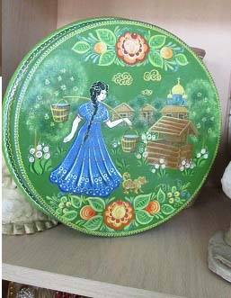
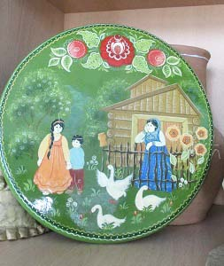
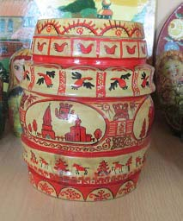
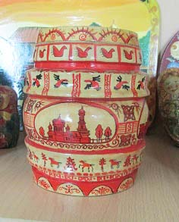
Приложение «Работы студентов и педагогов колледжа»

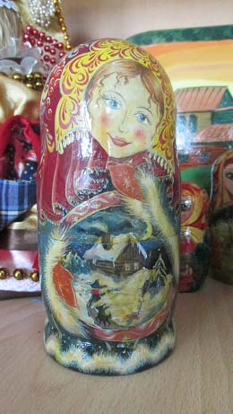

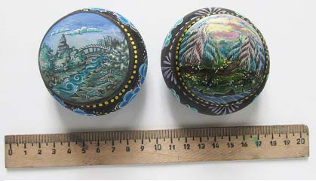
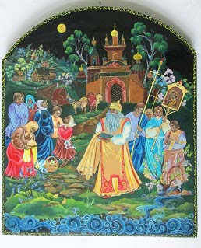

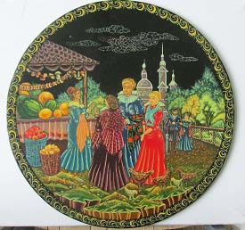

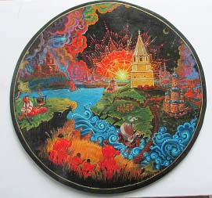

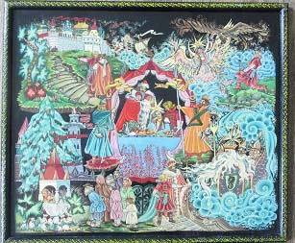
Работы Е.Н. Казаковой
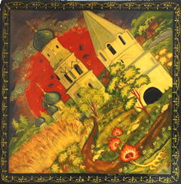

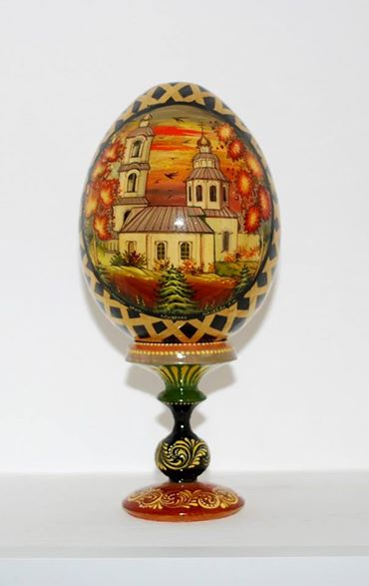

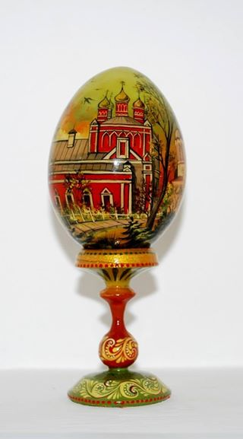
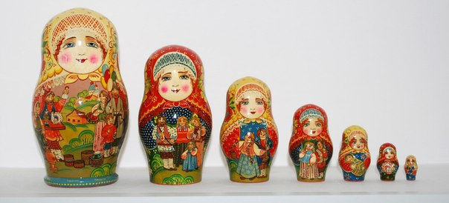
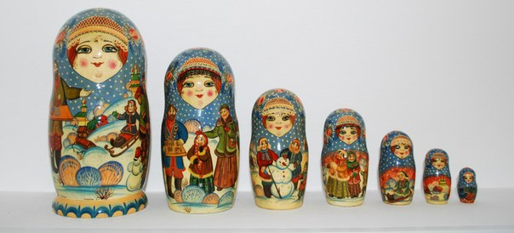
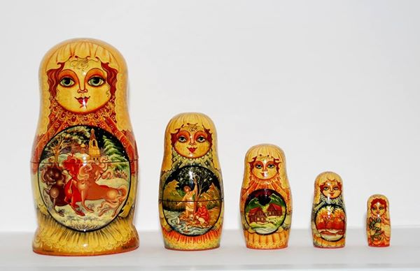
Работа А.Г. Смирновой
